МИНИСТЕРСТВО ПРОСВЕЩЕНИЯ РОССИЙСКОЙ ФЕДЕРАЦИИ
Министерство образования Московской области
Управление образования городского округа Домодедово
МАОУ Домодедовская СОШ №7 с УИОП

Лента Мебиуса — загадка современности

Ленцова Марина Николаевна,

учитель математик, высшая категория, стаж 35 лет

Оглавление
- Введение 3
- Основная часть 4-13
- Топология как наука 4
- Биография Мёбиуса 4-5
- Описание листа Мёбиуса 6-7
- Изготовление листа Мёбиуса и его свойства 7-10
- Лист Мебиуса в жизни людей 10-11
- Лист Мебиса вокруг нас 11-12
- Заключение 12-13
- Список литературы 13

Введение.
Существуют научные знания и явления, которые привносят в обыденность нашей жизни тайну и загадку. Петля Мёбиуса относится к ним в полной мере.
У каждого из нас есть интуитивное представление о том, что такое "поверхность". Поверхность листа бумаги, поверхность стен класса, поверхность земного шара известны всем. Может ли быть что-нибудь неожиданное и даже таинственное в таком обычном понятии? Да! Это односторонняя поверхность. Пример такой поверхности – таинственный и знаменитый лист Мёбиуса.
Лента Мебиуса, которую также называют петлей, поверхностью или листом, – это объект изучения такой математической дисциплины, как топология. Топология не входит в учебную программу математики, но на мой взгляд представляет большой интерес. Поэтому я решил расширить знания по математике и поделиться ими с учащимся гимназии, на примере изучения и исследования листа Мёбиуса.
Современная математика замечательно описывает при помощи формул все ее свойства и особенности. А вот применение этой ленты в обычной жизни заставляет человека задуматься, в каких областях производства и видах деятельности она применяется. А я как житель своего города Тюмени, задумался о ее применении в нашем регионе. Оказывается, обычные люди, слабо разбирающееся в топонимике и других геометрических премудростях, практически ежедневно сталкиваются с предметами, изготовленными по ее образу и подобию, даже не подозревая об этом.
Цель моей исследовательской работы: исследовать лист Мёбиуса, его свойства, как один из объектов топологии.
Объект исследования: лента Мёбиуса.
Для достижения поставленной цели мною решались следующие задачи:
Найти и изучить различный материал и научную литературу о математической поверхности – лента Мёбуса. Провести анализ изученной литературы.
Изготовить модель, с помощью которой можно будет исследовать ленту Мебиуса, ее свойства.
Установить области применения ленты Мёбиуса и убедиться в том, что она нашла применение во многих привычных для нас сферах жизни.
Значимость изучения и следования моей темы заключается в том, чтобы обобщить мнения ученых, изучить разнообразные свойства и сюрпризы ленты Мёбиуса и выдвинуть свое личное отношения к данному объекту исследования. В ходе моего исследования анализируются особенности применения и необычность геометрической поверхности. Большой интерес составляет, то что у ленты Мёбиуса только одна поверхность.

Топология как наука.
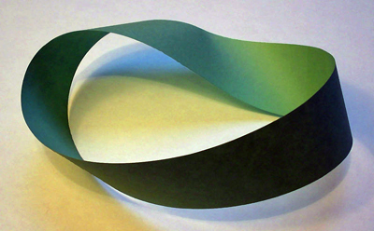
Лента Мёбиуса — поверхность с одной стороной и одним краем; пример объекта, изучаемого в топологии
От древнегреческих слов τόπος — место и λόγος — слово, учение происходит математический термин топология. Топология — раздел геометрии, предметом изучения которого является явление непрырывности, в частности, свойства пространства, к примеру, связность, ориентируемость, которые остаются неизменными при непрерывных деформациях.
Зародилась топология на рубеже XIX-XX веков. Первые работы по топологии были написаны Эйлером, Жорданом, Кантором и Пуанкаре. Первое время топологию называли геометрией размещения или анализом размещения. Начиная с 1925 по 1975 годы, топология являлась одним из важнейших направлений развития математической науки. В самостоятельную математическую науку топология превратилась в середине XX в. Основные постулаты топологии были заложены в работах таких известных ученых, как Хаусдорф, Пуанкаре, Александров, Урысон, Брауэр.
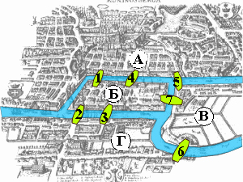
В отличие от геометрии, топология не рассматривает метрические свойства объектов. Таким образом, с точки зрения топологии круг и бублик неотличимы.

Для топологии очень важны понятия геоморфизма и гомотопии. В широком смысле эти понятия обозначают разного рода деформации, происходящие без разрывов и склеиваний. В более узком смысле топологией или топологической структурой называется конкретный объект как совокупность всех открытых множеств, использующихся в определении топологического пространства.

Таким образом, топология объекта — это то, что остается неизменным при непрерывных деформациях.

К основным разделам топологии относятся:

Общая топология или теоретико-множественная топология — раздел топологии, изучающий непрерывности в чистом виде, занимающийся исследованием фундаментальных вопросов топологии, к примеру связность и компактность.
Алгебраическая топология — раздел, изучающий непрерывности алгебраических объектов типа гомотопических групп и гомологии.
Дифференциальная топология — раздел топологии, в котором изучаются гладкие многообразия с точностью до диффеоморфизма, а также из включения в другие многообразия. Дифференциальная топология имеет два подраздела: маломерная топология и теория узлов.

Биография Мебиуса.

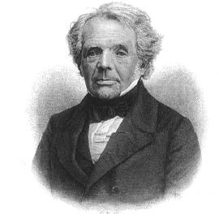

(17.11.1790 − 26.09.1868) − немецкий математик, механик, астроном-теоретик.

Август Фердинанд Мёбиус родился 17 ноября 1790 года в Шульпфорте, в семье учителя танцев.

Начальное образование Мёбиус получил дома и сразу проявил интерес к математике. С 1803 по 1809 годы учился в колледже Шульпфорта, затем поступил в Лейпцигский университет. Первые полгода, в соответствии с рекомендациями семьи, он изучал право, но затем принял окончательное решение посвятить жизнь математике и астрономии.

Мёбиус является автором большого количества работ по проективной геометрии, анализу и теории чисел. Он − основоположник барицентрического исчисления − раздела геометрии, в котором изучаются алгебраические операции над точками аффинного или евклидова точечного пространств.

Мёбиус впервые ввёл однородные координаты и аналитические методы исследования в проективной геометрии, получил новую классификацию кривых и поверхностей, установил общее понятие проективного преобразования, позднее названного его именем, впервые рассмотрел пространственные алгебраические кривые 3-го порядка и изучил их свойства.

В теории чисел именем Мёбиуса названы функция м(n) (мультипликативная арифметическая функция) и формула обращения.

В 1837 году Мёбиус опубликовал двухтомное «Руководство по статике» − одну из наиболее важных монографий 1-й половины XIX века по статике, в которой были систематизированы основные результаты, полученные к тому времени.

В области астрономии Мёбиус опубликовал несколько значительных работ по небесной механике, о принципах астрономии и о планетных затмениях; среди них наибольшую известность получило сочинение «Элементы небесной механики» (1843).

Студенческие работы
В 1858 году установил существование односторонних поверхностей и в связи с этим стал знаменит как изобретатель листа Мёбиуса (ленты Мёбиуса) − простейшей неориентируемой двумерной поверхности с краем, допускающей вложение в трёхмерное евклидово пространство.

О листе Мёбиуса

Таинственная и знаменитая лента Мёбиуса уже более 150 лет волнует воображение художников и скульпторов, писателей и поэтов, математиков и изобретателей.

Лента Мёбиуса дала толчок новым обширным математическим исследованиям. Её считают символом современной математики и изображают на различных эмблемах и значках.

Она нарисована на эмблеме механико-математического факультета Московского государственного университета

Целую серию вариантов ленты Мёбиуса можно встретить в скульптуре. Во многих городах мира различные памятники посвящены этой удивительной ленте, например, в Москве, на Комсомольском проспекте около кинотеатра «Горизонт». На основании скульптуры есть девиз: «Разные точки зрения на один предмет».

В архитектуре нередко используют ленту Мёбиуса в основе проекта здания или сооружения.

В изобразительном искусстве лента Мёбиуса притягивала к себе внимание многих художников. Например, она встречается в работах голландского художника Мбурица Корнелиса Эшера, в частности, в его известной литографии «Лента Мёбиуса II».

Аттракцион «Американские горки» знают все, но мало кто догадывается, что за основу так называемой «мёртвой петли» взята всё та же лента Мёбиуса. В Германии по тому же принципу построили пешеходные американские горки.

Литература тоже не осталась в стороне. Например, книга Сергея Боброва «Волшебный двурог, или Правдивая история небывалых приключений нашего отважного друга Ильи Алексеевича Камова в неведомой стране» или рассказ Армина Джозефа Дейча «Лист Мёбиуса». По сюжету рассказа в бостонском метро строится новая линия, маршрут которой становится настолько запутанным, что превращается в ленту Мёбиуса, после чего на этой линии начинают исчезать поезда. По мотивам рассказа неоднократно снимались художественные фильмы.

Есть замечательное стихотворение Натальи Юрьевны Ивановой

Лист Мёбиуса

Лист Мёбиуса − символ математики,

Что служит высшей мудрости венцом…

Он полон неосознанной романтики:

В нём бесконечность свёрнута кольцом.

В нём − простота, и вместе с нею − сложность,

Что недоступна даже мудрецам:

Здесь на глазах преобразилась плоскость

В поверхность без начала и конца <…>

Самое удивительное свойство ленты Мёбиуса − её односторонность − нашло практическое применение: за последние полтора века запатентовано множество устройств, ленточные части которых выполнены в виде ленты Мёбиуса и позволяют использовать две стороны ленты или весь её край, тем самым, например, увеличить срок службы в два раза.

Конец XIX и весь XX век во многих странах пестрили патентами и заявками, в основе которых лежал принцип односторонней поверхности.

Изготовление листа Мебиуса
Дорогие мои исследователи , а сейчас начинаем изготовлять лист Мебиуса:
1.Для изготовления ленты Мёбиуса нам понадобятся: бумага, клей и ножницы.
2.Модель ленты Мёбиуса можно легко сделать. Для этого надо взять вытянутую бумажную полоску и соединить концы полоски, предварительно перевернув один из них.
3.Простая полоска бумаги, но перекрученная всего лишь раз и склеенная затем в кольцо, сразу же превращается в загадочную ленту Мёбиуса и приобретает удивительные свойства.
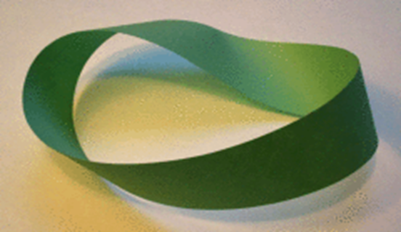

Лента Мёбиуса обладает любопытными свойствами, изучение которых становится увлекательным занятием.
Зададимся вопросом:
сколько сторон у этого куска бумаги? Две, как у любого другого? Нет. У него ОДНА сторона. Не верите? Давайте проверим: попробуйте закрасить это кольцо с одной стороны. Красим, не отрываемся, на другую сторону не переходим. Красим... Закрасили? А где же вторая, чистая сторона? Ее нет. 
5. Уважаемые исследователи возьмем карандаш и проведем линию вдоль ленты, на одинаковом расстоянии от краёв. Что заметили?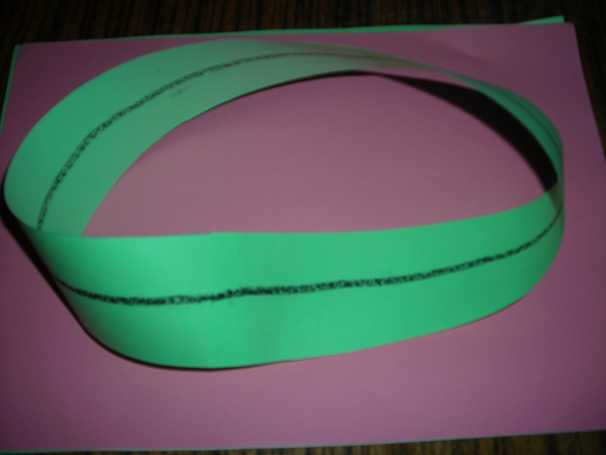

Вывод: Линия проведена «с двух сторон».
Линия вернулась в точку начала.
Окружность с перекрученной стезёй,

Она скрывает тайну вечности порой.

Вселенную создал Творец по этой схеме,

А мы так глубоко забраться не посмели!
Иду я по ступенькам лестницы отвесной
Постигаю ленты смысл чудесный

6. А что случится, если разрезать вдоль посередине это кольцо (лист Мёбиуса) по всей длине? Получилось два кольца?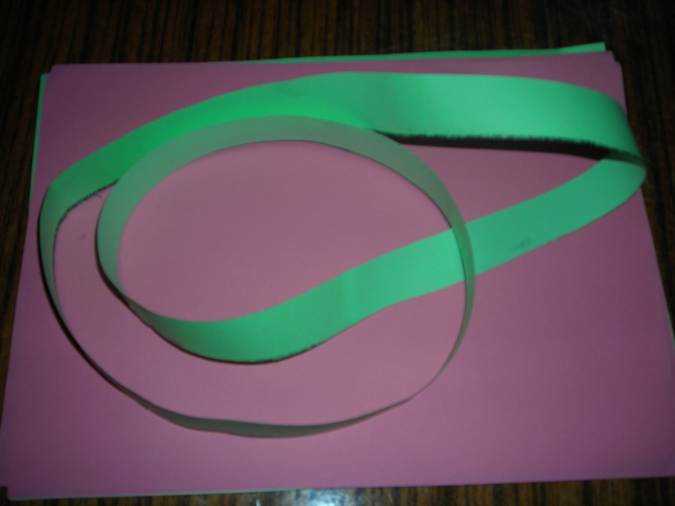
Вывод: Получили 1 кольцо, длина которого в два раза больше, ширина в два раза уже, перекручено на 1 полный оборот – «Афганская лента» (так называют ее фокусники).
7. Разрежьте «Афганскую ленту» вдоль посередине. Что получилось?
Получились две ленты, намотанные друг на друга
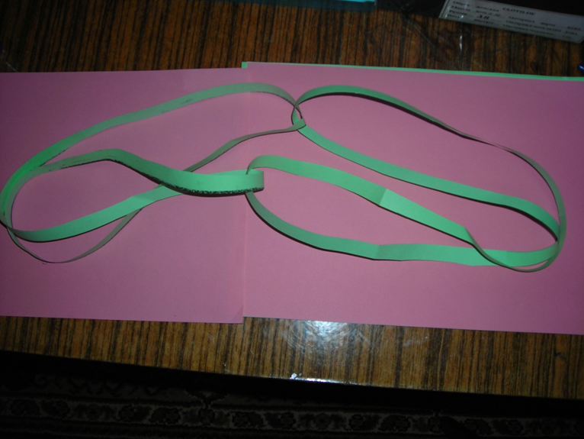

8. Лист Мёбиуса шириной 5 см. разрезали вдоль на расстоянии 1 см от края.
Вывод: Получили два сцепленных друг с другом кольца: первое - ширина 3 см. лист Мёбиуса длина равна длине исходного. Второе - ширина 1 см. длина в два раза больше исходного перекручена на два полных оборота.
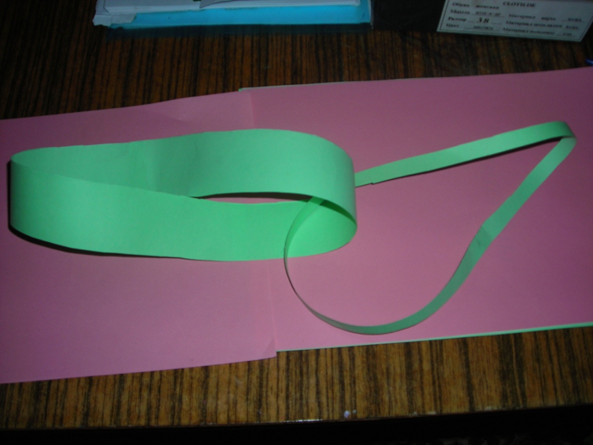

Выводы:
Лист Мебиуса имеет один край.
Лист Мебиуса имеет одну сторону.
Лист Мёбиуса - топологический объект, не меняет своих свойств, пока ее не разрезают, не склеивают её отдельные куски.
Поверхность листа Мёбиуса неориентируема.
Лист Мебиуса в жизни людей .
Мёбиус повлиял не только на математиков, но и на художников, скульпторов, архитекторов и многих, многих, многих…
В результате появились картины, скульптуры, марки, наколки и прочие произведения искусства с изображение ленты Мёбиуса.
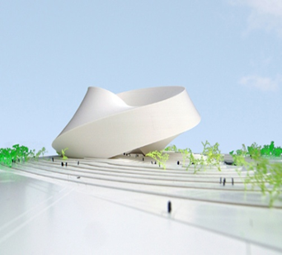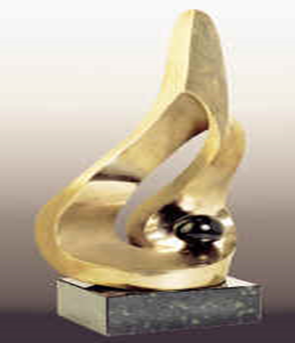

Лента Мебиуса вдохновила многих художников на создание известных скульптур и картин. Голландский художник М.К. Эшер создал несколько литографий с использованием ленты. Один из известнейших примеров - литография "Лента Мебиуса II", в которой красные муравьи бесконечно ползут по ленте
Цвело в Новосибирских парках все, даже огромные извивающиеся каркасы, имеющие самые причудливые формы.
Проект «Совершенство не имеет границ» заслужил малую золотую медаль Сибирской ярмарки.
В 1967 году, когда в Бразилии состоялся международный математический конгресс, его устроители выпустили памятную марку достоинством в пять сентаво. На ней была изображена лента Мёбиуса.
Это библиотека в Казахстане:

Памятники в Москве.
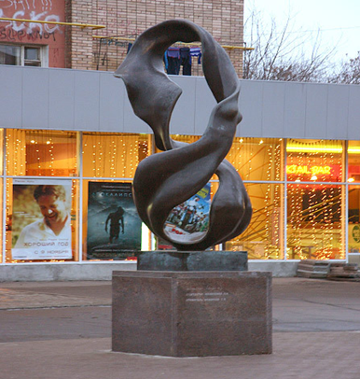
Лист Мёбиуса обладает многими интересными свойствами. Самое главное свойство - у него одна сторона.
А Козьма Прутков подарил читателям афоризм: "Где начало того конца, которым оканчивается начало?".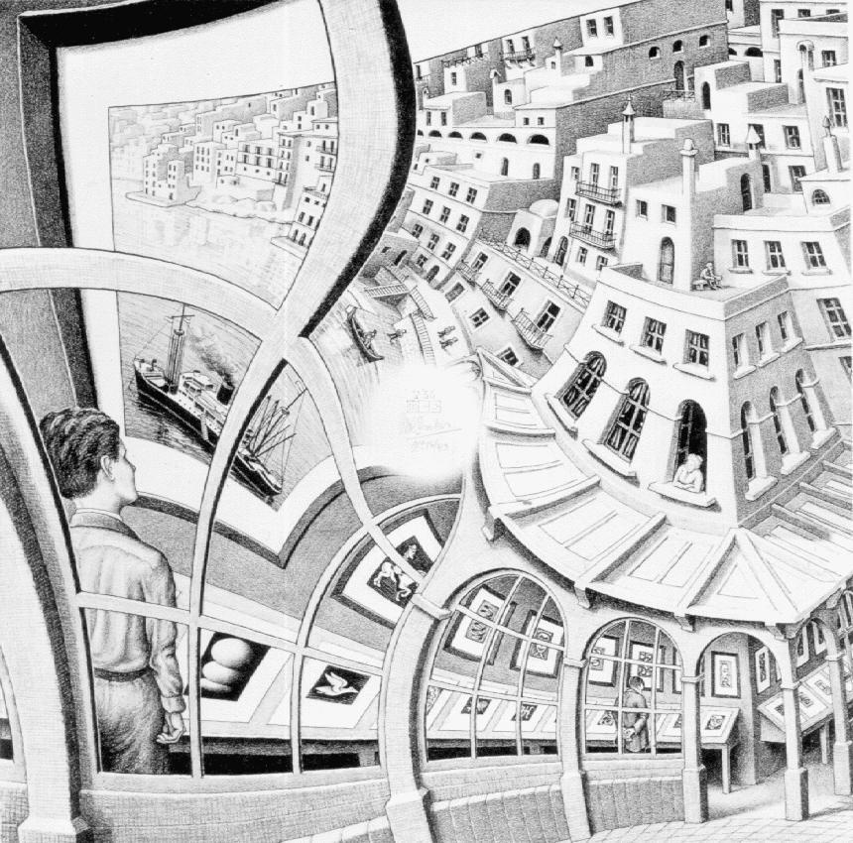

Лист Мёбиуса вокруг нас.
Лента Мёбиуса известна далеко не всем людям, но она является частью того, что нас окружает. Просто удивительно, как часто мы в повседневной жизни сталкиваемся с лентой Мёбиуса, даже не подозревая об этом!
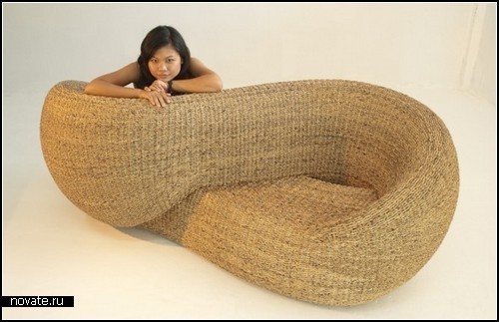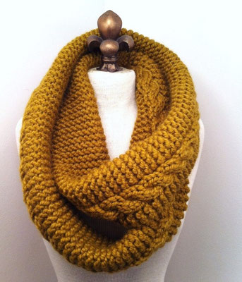
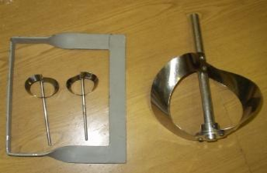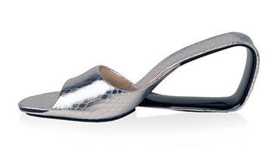
И так в заключении я хочу сказать, что лист Мёбиуса обладает многими интересными свойствами.
- Лист Мебиуса имеет один край.
- Лист Мебиуса имеет одну сторону.
- Лист Мёбиуса - топологический объект. Как и любая топологическая фигура лепта Мёбиуса не меняет своих свойств, пока ее не разрезают, не разрывают или не склеивают его отдельные куски.
- Один край и одна сторона листа Мебиуса не связаны с его положением в пространстве, не связаны с понятиями расстояния
Заключение.
Лист Мёбиуса - первая односторонняя поверхность, которую открыл учёный. Позже математики открыли ещё целый ряд односторонних поверхностей. Но эта - самая первая, положившая начало целому направлению в геометрии, по прежнему привлекает к себе внимание учёных, изобретателей, художников.
В этой работе я пыталась описать свойства прекрасной поверхности-листа Мебиуса, показать его значимость на практике, доказать, что лист Мёбиуса - топологическая фигура.
Топология изучает не только односторонние поверхности. К топологическим задачам относятся задачи на вычерчивание фигур одним росчерком. Сеть таких кривых называют графами. Но об этом другой разговор.
Несмотря на то, что Мёбиус сделал своё удивительное открытие очень давно, оно очень популярно и в наши дни:
- У математиков- идут дальнейшие исследования;
- У школьников - очень интересно экспериментировать с лентой Мёбиуса;
- В технике – открываются всё новые способы использования ленты Мёбиуса.
Мною не исчерпаны опыты с листом Мёбиуса. Они бесконечны, интересны и зависят от собственного терпения.
Литература.
Волошинов А.В., "Математика и искусство" издательство:"Просвещение"

Газета «Математика» приложение к издательскому дому «Первое сентября»,№14 1999г., № 24 2006г.

Гарднер М. «Математические чудеса и тайны», «Наука» 1978г

Гусев В.А., Комбаров А.П. «Математическая разминка»

интернет - ресурсы сайта: http://ru.wikipedia. org/wiki/%D0%9B%D0%B8%D1%81%D1%82_%D0%9C%D1%91%D0%B1%D0%B8%D1%83%D1%81%D0%B0 25.12.2007

Кордемский Б. А. Топологические опыты своими руками Квант, 1974, №3

Лэнгдон Н., Снейп Ч. С математикой в путь «Педагогика»,1987

Савин А.П., Станцо В.В., Котова А.Ю. «Я познаю мир математика»

Стинрод Ю.. и Чинн У. «Первые понятия топологии», Москва, из-во «Мир», 1967 год.

